**INSTITUTO FEDERAL DE EDUCAÇÃO, CIÊNCIA E**

**TECNOLOGIA de minas gerais – IFMG**

**CAMPUS ARCOS**

**TÉCNICO EM INFORMÁTICA**

**RESUMO TRABALHO DE DESENVOLVIMENTO WEB**

**CAIXA ELETRÔNICO VIRTUAL**

**JOÃO PEDRO TEIXEIRA DE FARIA**

**2022**

# **INTRODUÇÃO**

A proposta do projeto é criar um pagina de página web utilizando HTML, CSS e JavaScript onde o usuário insira o valor a ser sacado e o sistema apresenta as quantidades das notas disponíveis.

Assim foi desenvolvido o projeto com base nas orientações, nele foi adicionado uma tela de Login, ondo o usuário insere os dados da conta e senha, e o JavaScript trata se ela foi digitada conforme as regras, e chama a outra tela onde o usuário informa o valor a ser sacado, assim o valor é processado por uma função no script e mostrado o resultado desse saque e as quantidades de cada uma das cédulas, correspondente ao valor digitado.

# **IDENTIDADE VISUAL**

Para a parte visual do site foi utilizado logo, cores e fontes oficiais da marca bradesco.

# **LOGIN**

A tela de login foi desenvolvida e preparada para entrar com número da conta e senha. Para validar a conta e senha o usuário deve digitar os seis dígitos da conta e os seis dígitos da senha. E já preparado para inserir no futuro o banco de dados e verificação das senhas de acordo com os cadastros.

Caso o usuário erre as pré-condições do login um erro é apresentado na tela.

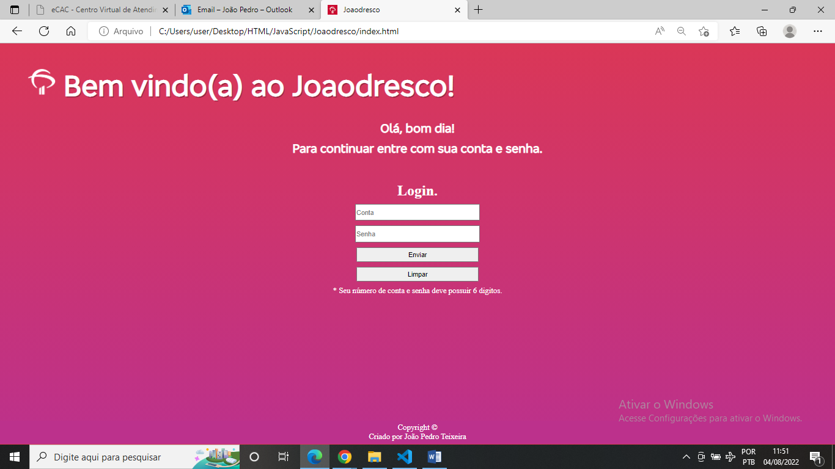

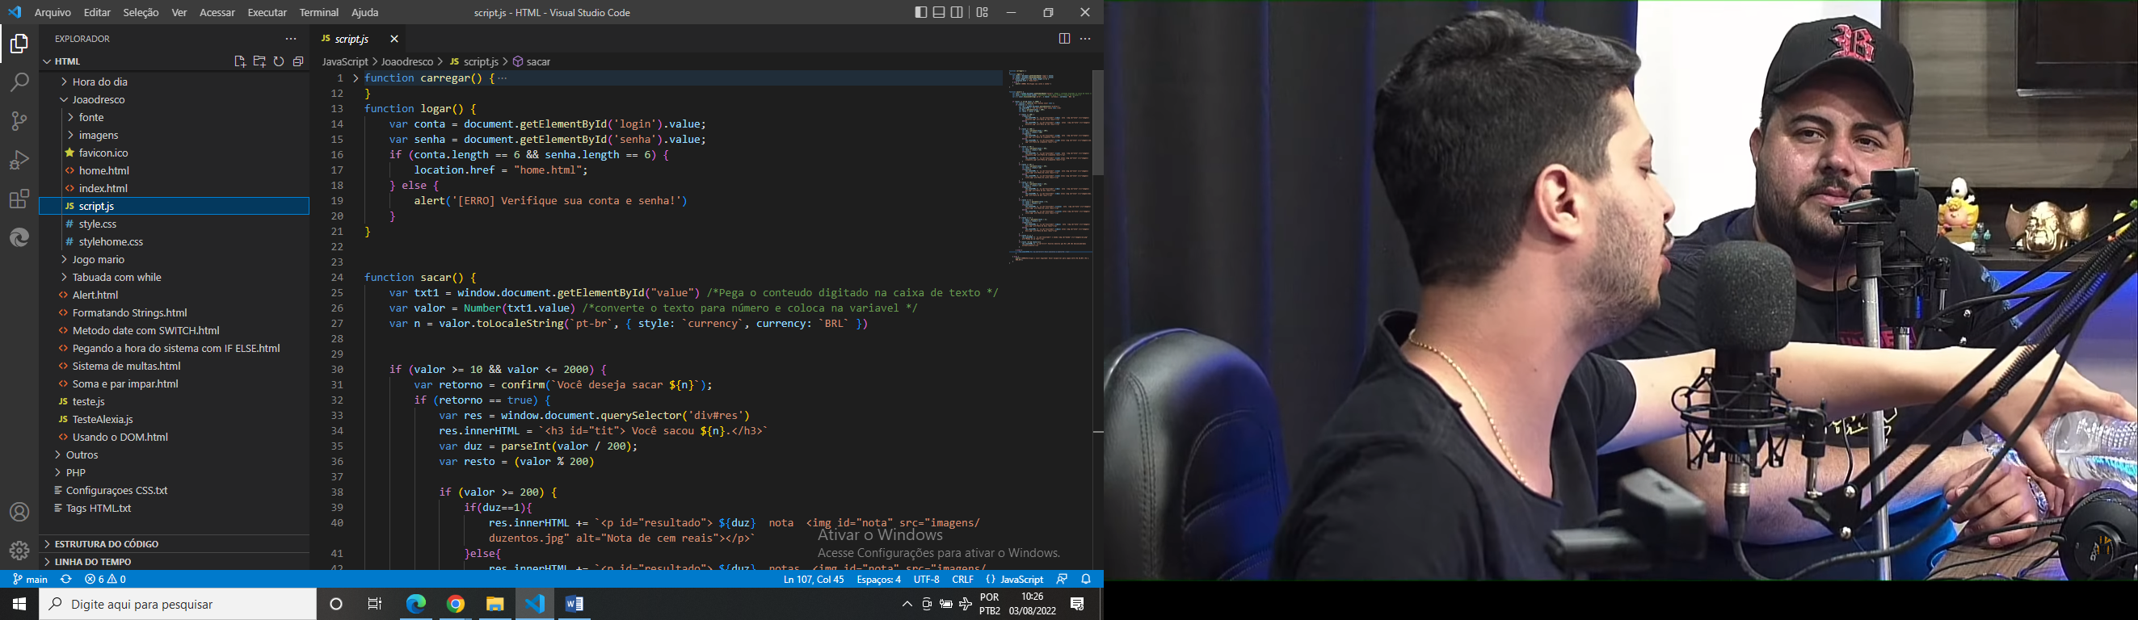

# **SAUDAÇÃO**

Foi desenvolvido um Script para verificar o horário atual e mudar a frase de saudação ao cliente de acordo com a hora do dia.

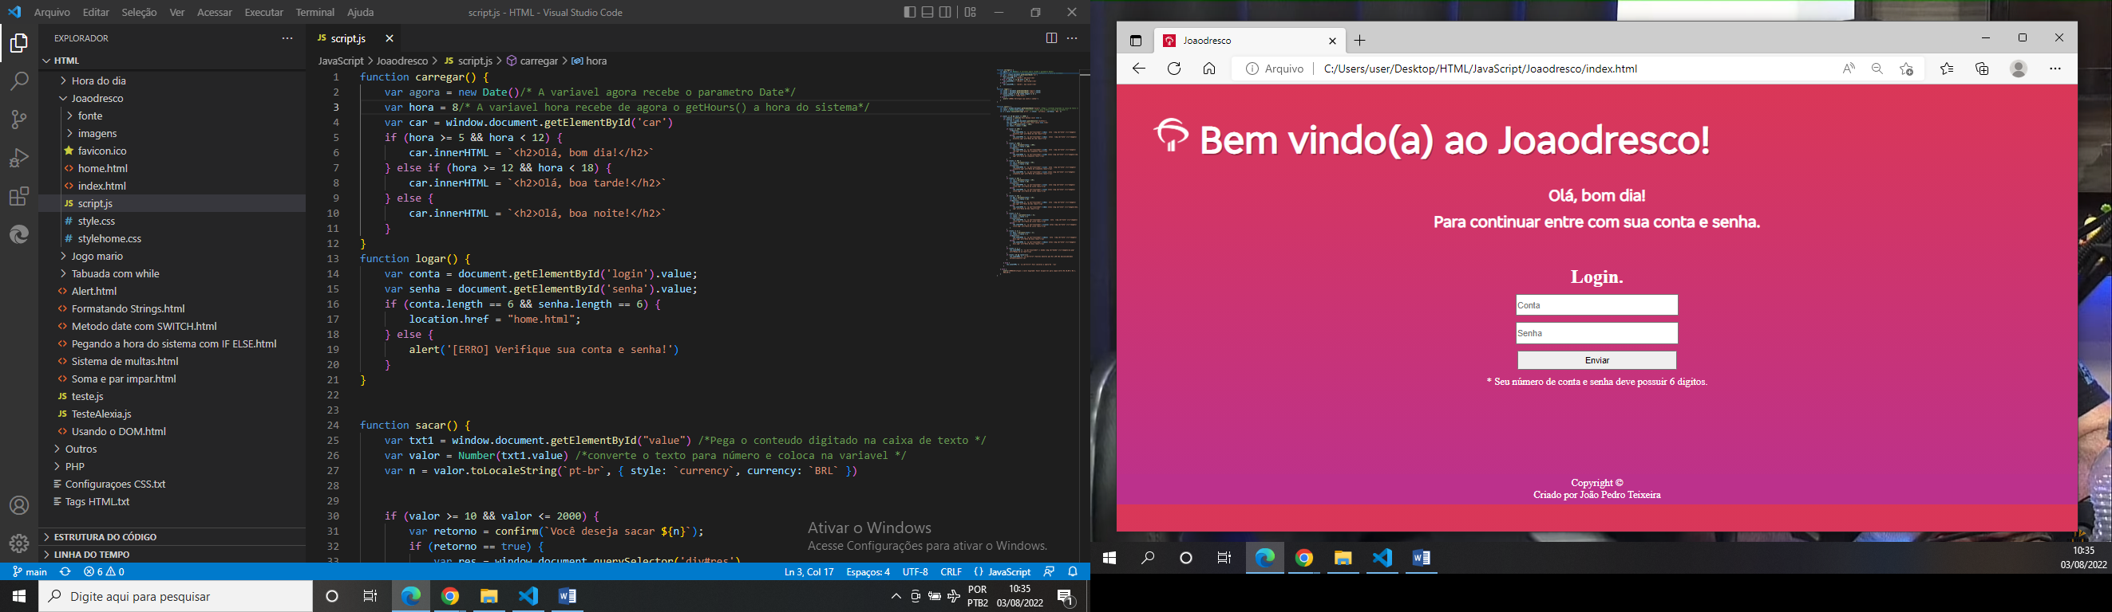 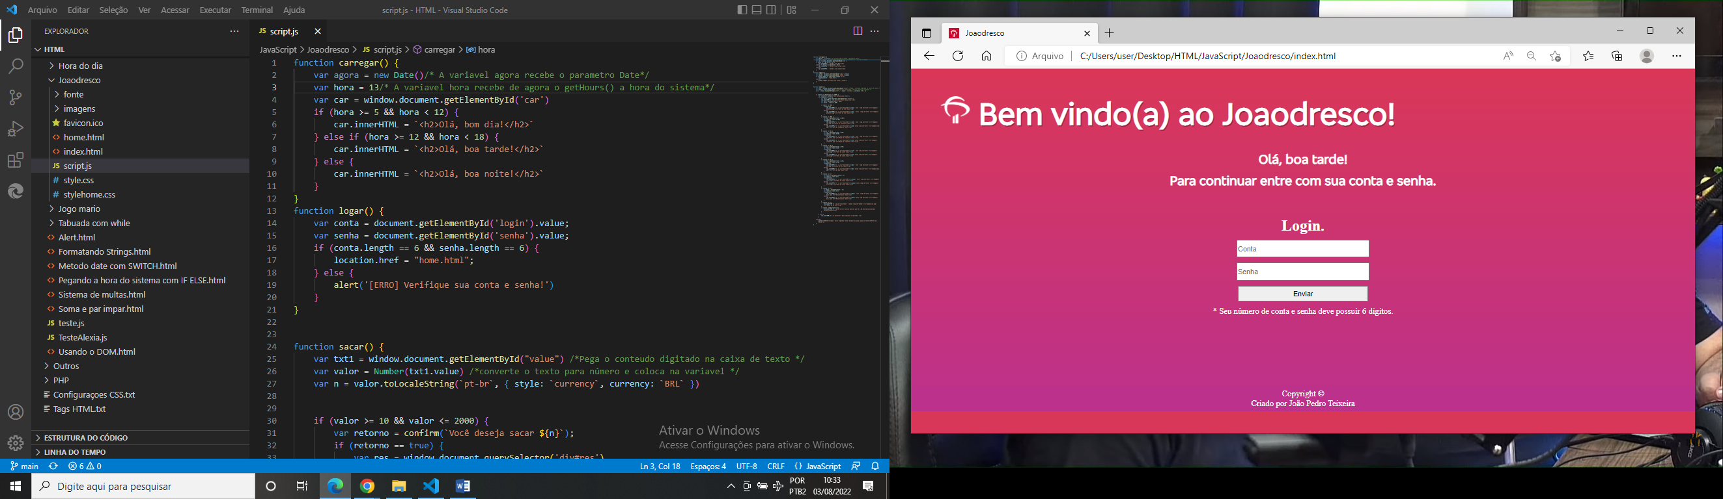 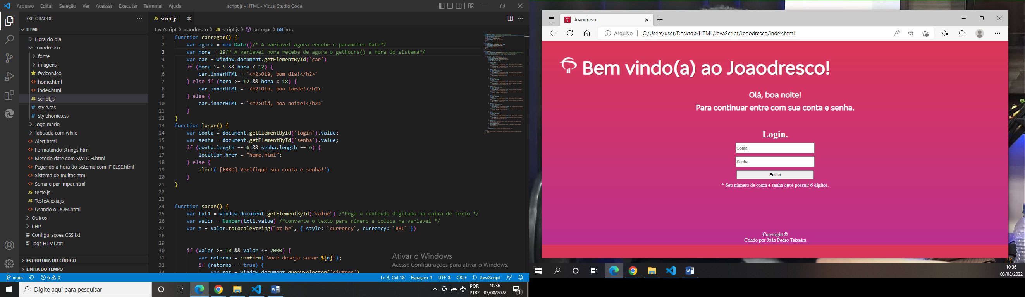

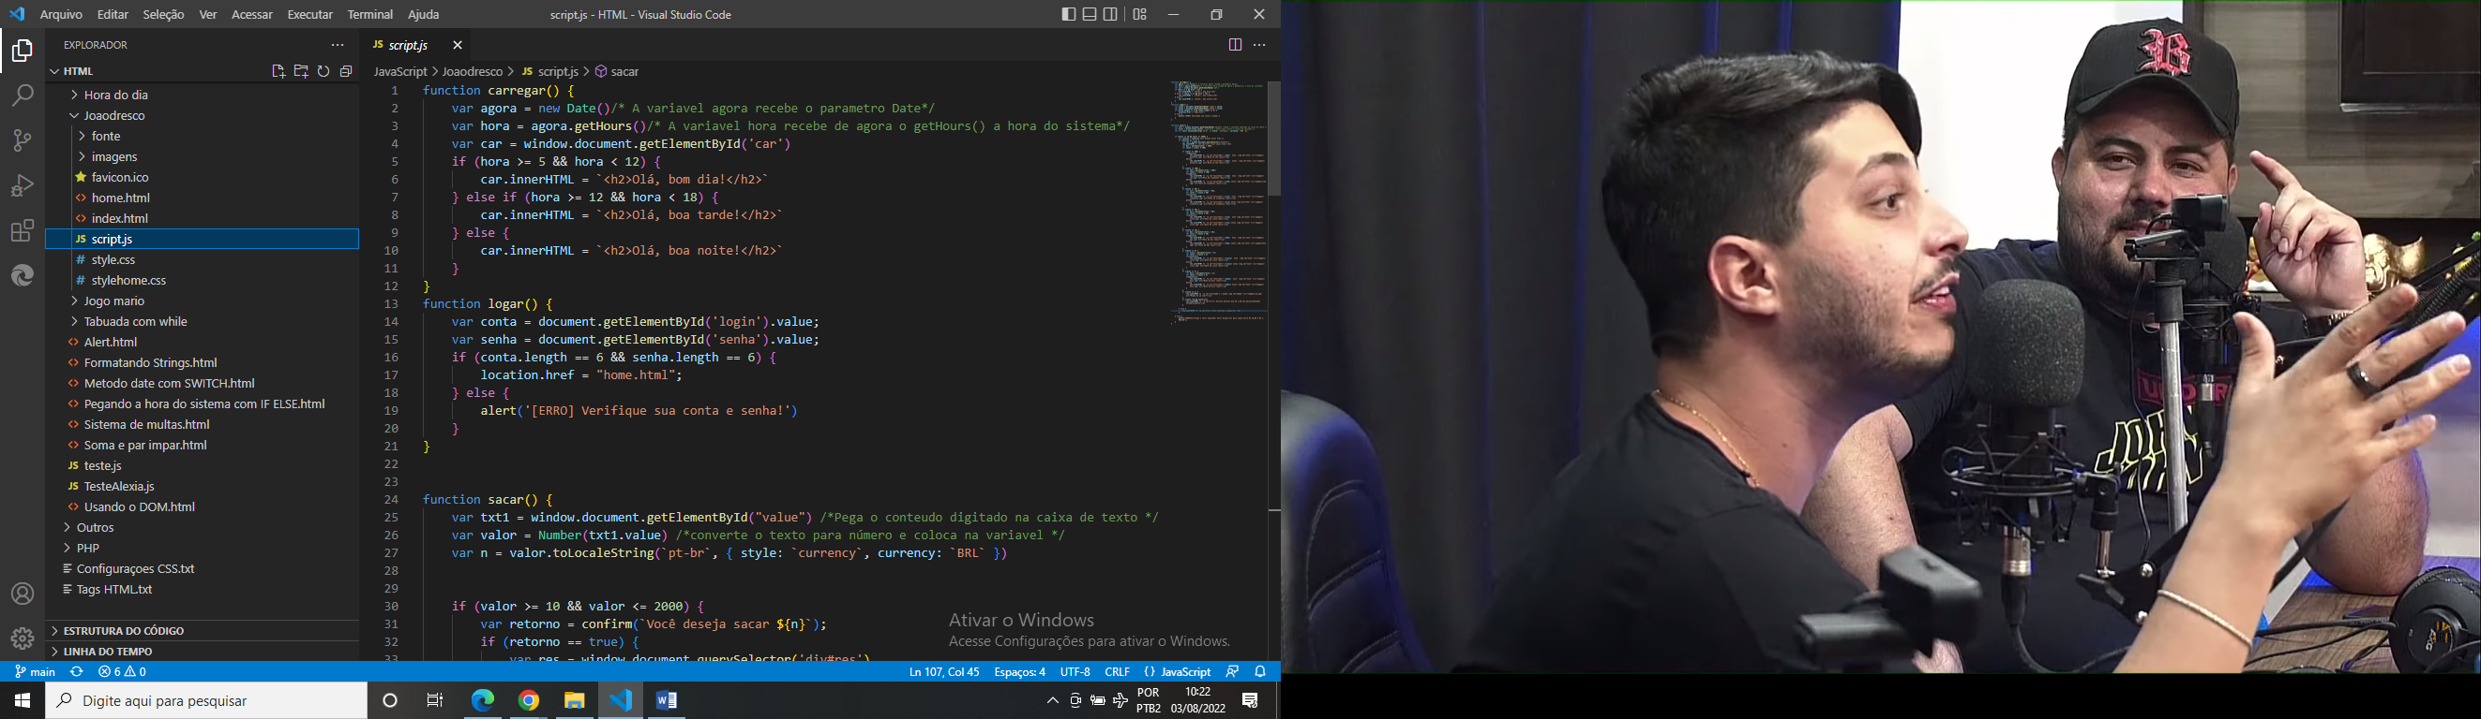

# **SAQUE**

Após realizar o login, abre a tela de saques onde o usuário insere o valor desejado, nas especificações do projeto o valor mínimo para saque é de R$10,00 e o máximo é de R$ 2.000,00.

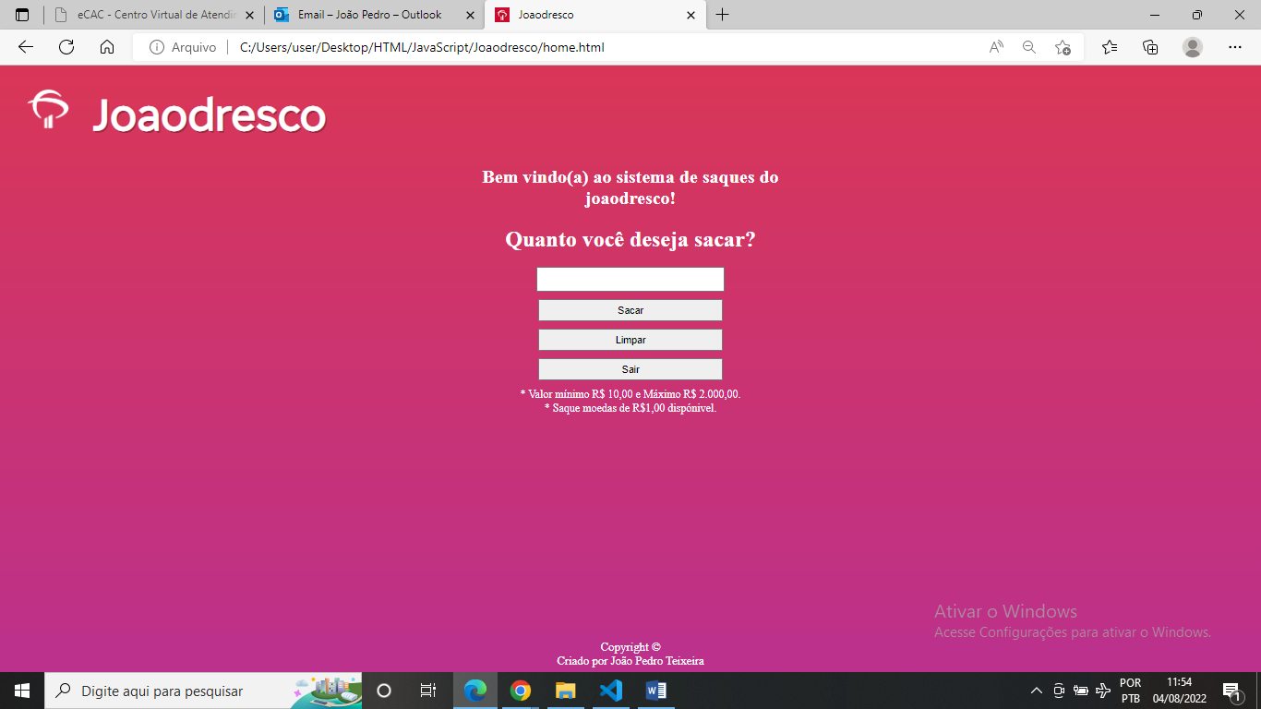

Caso seja inserido um valor diferente do aceito é apresentado um erro e o usuário pode voltar a escolher um valor novamente.

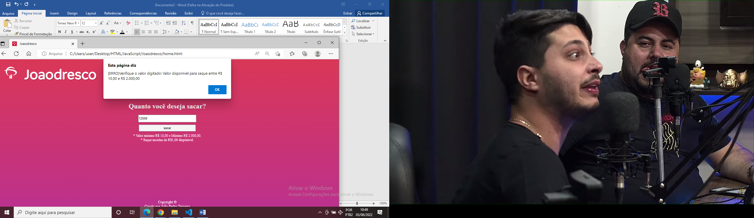

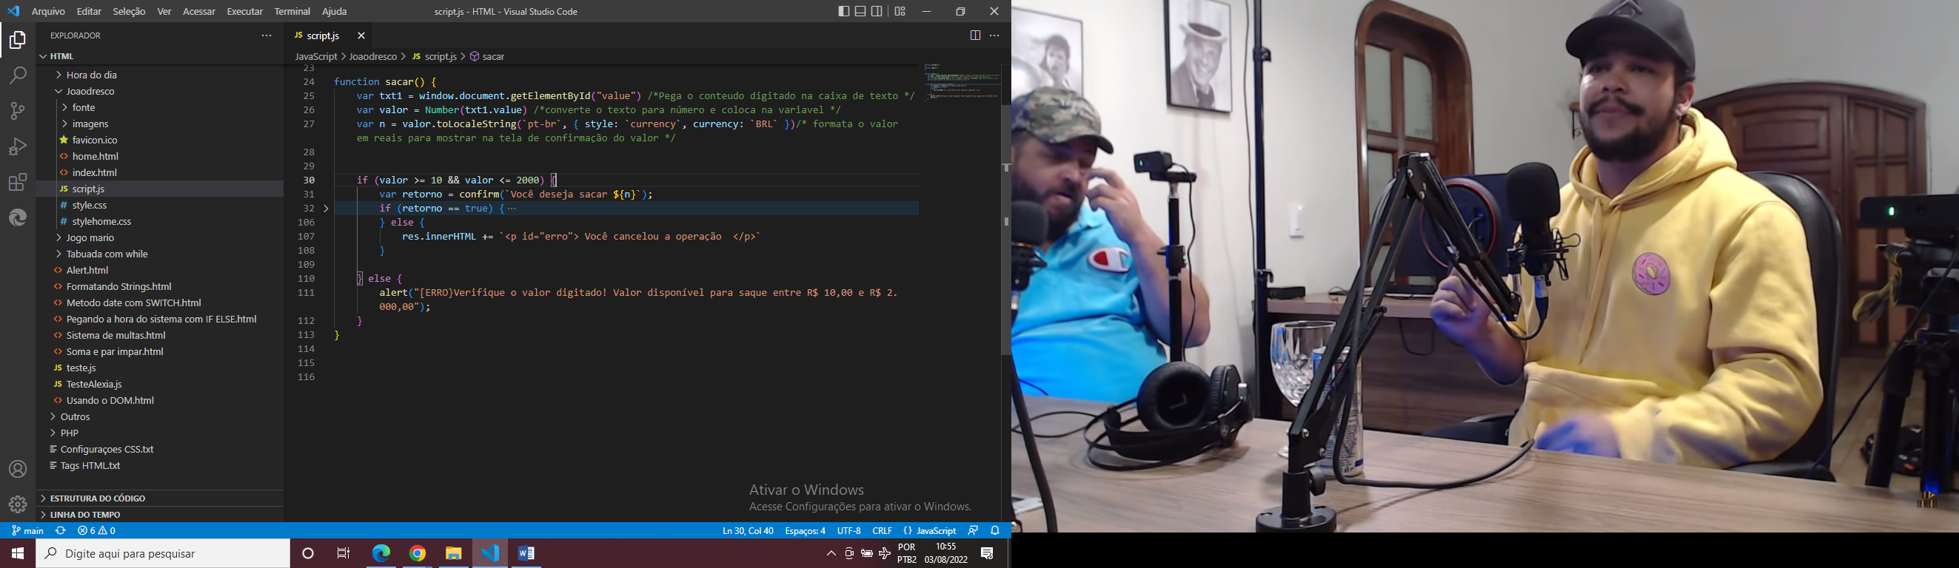

Quando os valores digitados são corretos é mostrado uma caixa para o usuário confirmar o valor do saque, caso seja confirmada a operação, é mostrado as cédulas e suas quantidades, caso ele não confirme a operação é cancelada e terá ele terá que digitar o valor novamente.

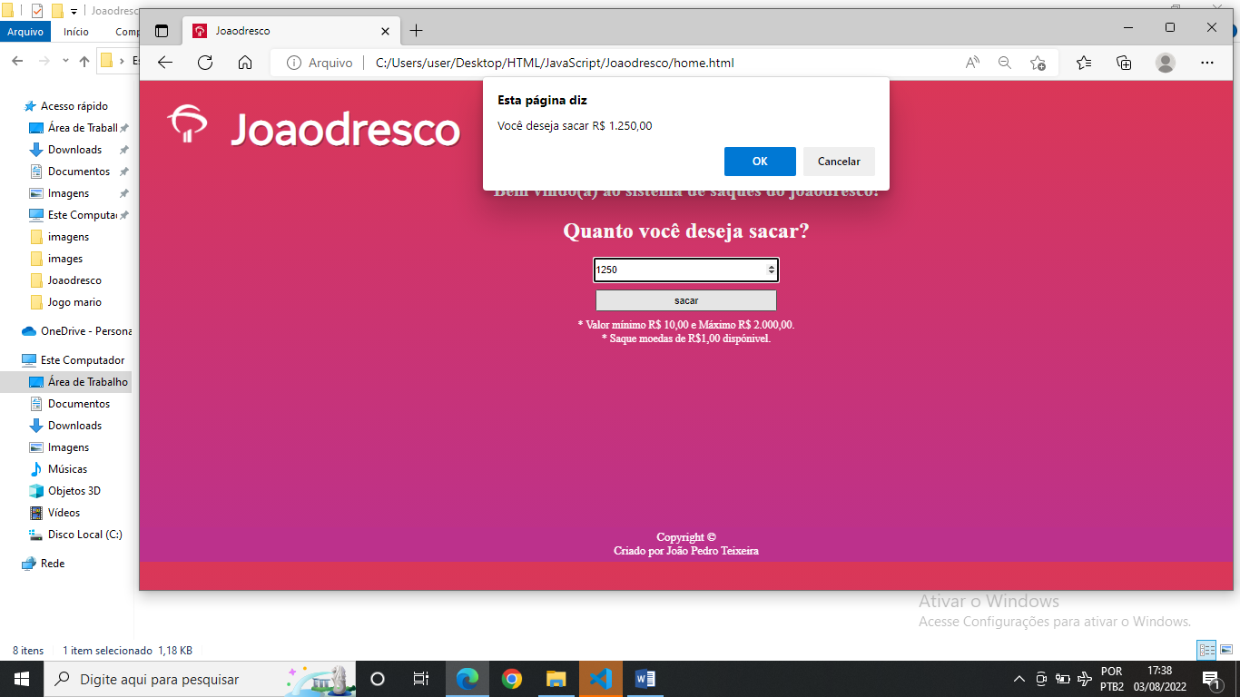

A forma de resolver a situação proposta foi fatoração do valor digitado, funciona da seguinte forma, primeiro verifica se o valor digitado é maior, que o os valores das cédulas disponíveis, quando a resposta for positiva, o valor digitado é dividido pelo valor da cédula assim, o resultado inteiro da divisão é mostrado para o usuário juntamente com a imagem da cédula ou moeda. O resto do resultado da divisão é testado para ver se maior que as cédulas disponíveis, se caso for positivo o resto é novamente dividido pelo valor da cédula, fazendo esse processo até que o valor seja menor que R$ 1,00. Quando o valor do resto da divisão for menor que R$ 1,00 que é o menor valor disponível encerra o processo de saque e os valores são mostrados para o usuário.

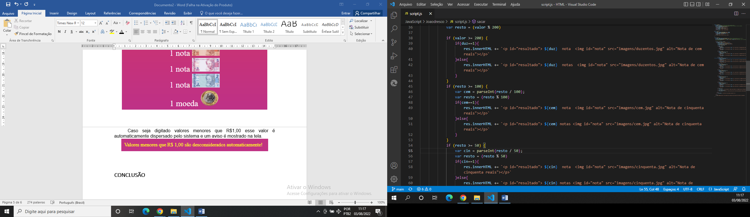

Após a validação dos valores é mostrado a quantidade de cada nota a ser sacado via script, nas definições do projeto foi colocado que poderia sacar todas as cédulas disponíveis e moedas de R$ 1,00.

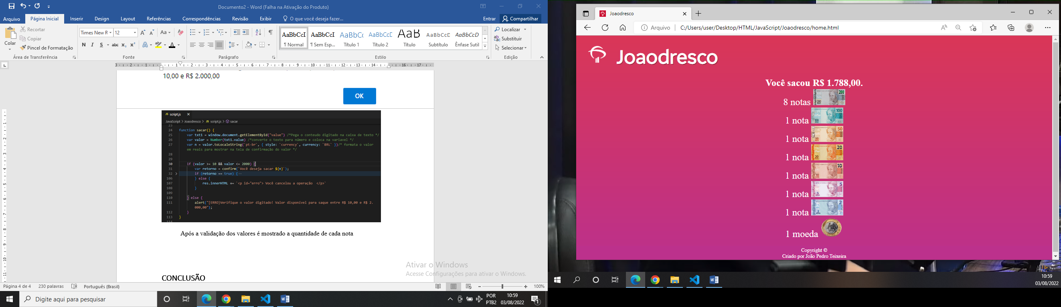

Caso seja digitado valores menores que R$1,00 esse valor é automaticamente dispersado pelo sistema e um aviso é mostrado na tela.

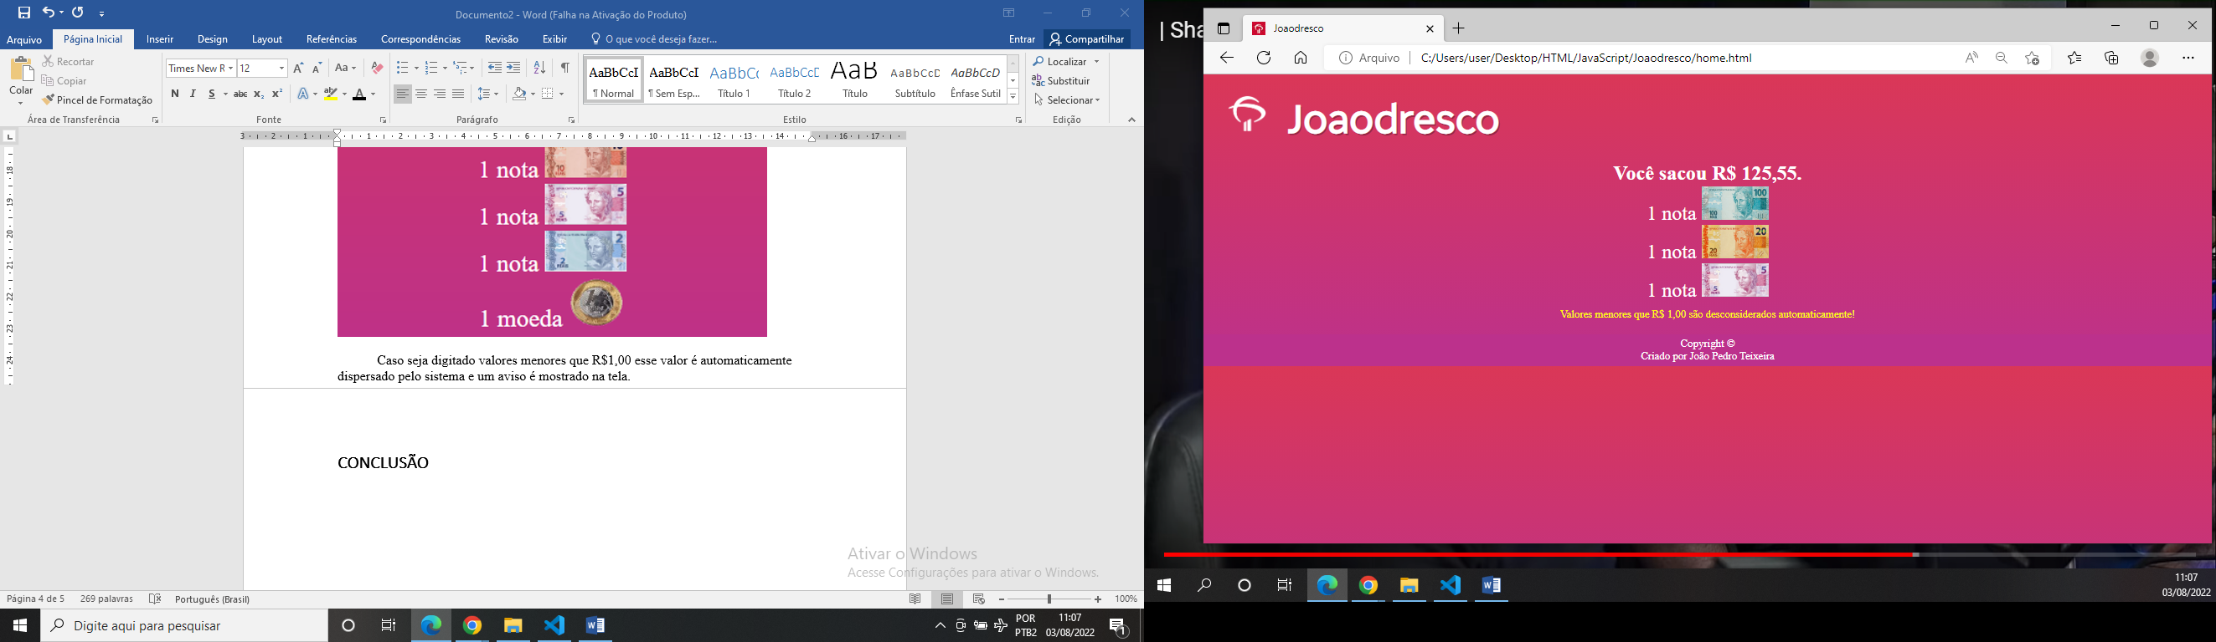

Juntamente com a tela do resultado do saque dois botões foram adicionados, um para que o usuário finalize a operação e volte a tela inicial de login, e o outro para que ele possa realiza um novo saque que redireciona para pagina que permite que ele faça a operação de saque novamente.

